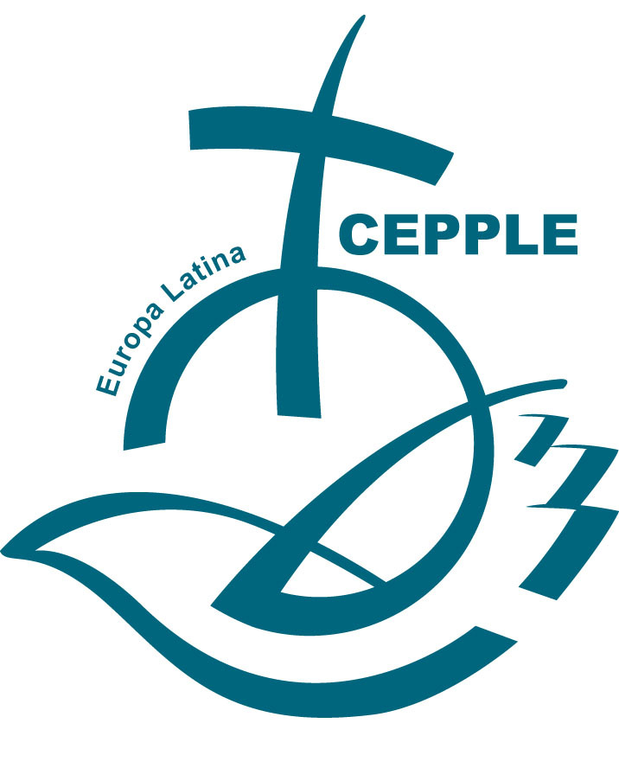
Assemblée générale CEPPLE 2018 à l’invitation des Eglises du Portugal

Dates : Jeudi 30 août au dimanche 2 septembre 2018

Programme proposé par le Bureau

- Jeudi 30 août à midi :
Arrivée des membres de l’équipe de continuation et du Bureau pour préparation de l’AG (10 personnes)
- Jeudi soir : arrivée des participants au colloque (responsables d’Eglise), des intervenants et des délégués à l’AG (environ 50 personnes)
- Vendredi 31 août matin : colloque – thème : « Bénédiction des couples de même sexe – évolution dans les Eglises » - voir le texte de l’exhortation 2012 ci-dessous)
- Vendredi après‐midi : colloque suite
- Samedi 1er septembre matin : AG CEPPLE
- Samedi après midi jusqu’à 15h30 : préparation de l’AG CEPE sur le thème de la diaspora
- Samedi fin de journée et soirée : visite touristique (pour 50 personnes environ)
- Dimanche matin : Culte commun dans une ou plusieurs paroisses COPIC, petite collation dans les paroisses et départ pour l’aéroport

Lieu : Portugal - à définir par le COPIC

Nombre de participants
Estimation : 60 personnes pour le colloque ; 50 personnes pour l’AG le samedi et pour les visites touristiques, la nuit du samedi au dimanche et le culte.



